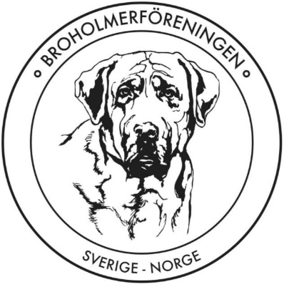
RASSPECIAL
I samband med SMHKs 25-års jubileum
bjuder BROHOLMERFÖRENINGEN in till en officiell rasspecial i
Gränna 2024-07-27

Domare: Marie Callert, Sverige
Anmälan/betalning senast t.o.m. 28 maj 29 maj – 28 jun
Valpar 4–6, 6–9 mån 250 sek 350 sek
Juniorklass 9–18 mån 350 sek 450 sek
Unghundsklass 15–24 mån 350 sek 450 sek
Öppen klass från 15 mån 350 sek 450 sek
Championklass 350 sek 450 sek
Veteranklass från 8 år 250 sek 350 sek
Gör anmälan via Tävlingsanmälan (smhk.nu)
eller maila följande uppgifter till anm@smhk.nu
- Utställning, klass, ras
- Hundens registrerade namn + registreringsnummer
- Antal svenska cert + vilken rasklubbstillhörighet
Anmälan kan göras på SKK’s blankett som postas till:
Carina Nilsson, Bolerum 2, 578 92 ANEBY
Om ni är en utländsk utställare som ställer för första gången i Sverige så måste även en kopia på stamtavlan skickas via mail till anm@smhk.nu
Entry form SMHK (för utländska utställare)
OBS! Betalning görs till Broholmerföreningen BG 372–5074
Märk din betalning med hundens registrerade namn och registreringsnummer
Vid frågor vänligen kontakta:
Maria Sörensen Stengaard 073–1589234
Annika Schröder 070–2089582
VARMT VÄLKOMNA

